E12345 Scheda creata il 19 maggio 2023

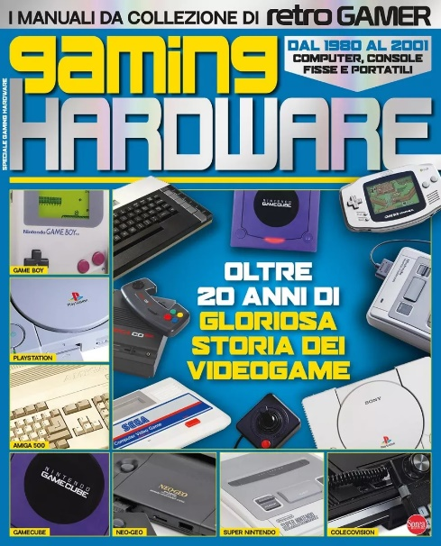
Descrizione bibliografica
*Anime cult. Retrogamer. - N. 01 (apr.-mag.)- . - Cernusco sul Naviglio : Sprea, 2023- . - volumi : ill. ; 29 cm. ((Bimestrale. - CFI1103984
Variante del titolo: I *manuali da collezione di retro gamer
Soggetto: Videogiochi – 1980-2001

Informazioni storico-bibliografiche

Anime Cult: Retrogamer Gaming Hardware SPREA EDITORI
Questo primo volume apre la strada ad una serie di pubblicazioni dedicate al mondo del gaming degli ultimi decenni del XX secolo. Un tour delle console più celebri del periodo compreso tra il 1980 ed il 2001, con schede di dettagli tecnici e giochi ad esse collegate, assieme a recensioni e retroscena di chi questi strumenti li ha sviluppati.
Colore. Brossurato. 128 pagine.
Prezzo di copertina: EUR 12,90
https://www.hovistocose.it/fumetto/SPREA+EDITORI/Anime+Cult%3A+Retrogamer+Gaming+Hardware/M311900038

